Türkiye Nüfusu 83 Milyon 154 Bin 997 Kişi Oldu – 2019 Adrese Dayalı Nüfus Kayıt Sistemi Sonuçları
Türkiye nüfusu 83 milyon 154 bin 997 kişi oldu
Türkiye’de ikamet eden nüfus, 31 Aralık 2019 tarihi itibarıyla bir önceki yıla göre 1 milyon 151 bin 115 kişi artarak 83 milyon 154 bin 997 kişiye ulaştı. Erkek nüfus 41 milyon 721 bin 136 kişi olurken, kadın nüfus 41 milyon 433 bin 861 kişi oldu. Diğer bir ifadeyle toplam nüfusun %50,2’sini erkekler, %49,8’ini ise kadınlar oluşturdu.
Adrese Dayalı Nüfus Kayıt Sistemi (ADNKS) sonuçlarına göre ülkemizde ikamet eden yabancı nüfus(1) bir önceki yıla göre 320 bin 146 kişi artarak 1 milyon 531 bin 180 kişi oldu. Bu nüfusun %50,8’ini erkekler, %49,2’sini kadınlar oluşturdu.
Nüfus artış hızı, binde 13,9 oldu
Yıllık nüfus artış hızı 2018 yılında binde 14,7 iken, 2019 yılında binde 13,9 oldu.
Nüfus ve yıllık nüfus artış hızı, 2007-2019
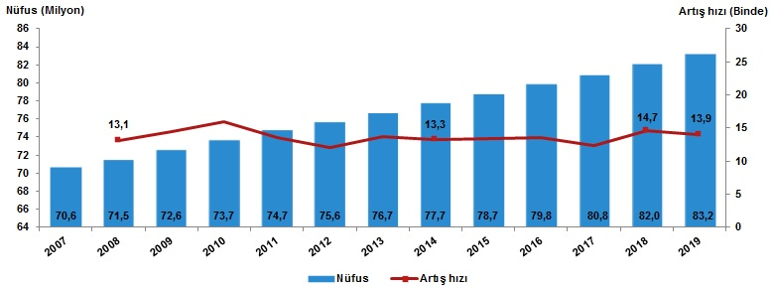
İl ve ilçe merkezlerinde yaşayanların oranı %92,8 oldu
Türkiye’de 2018 yılında %92,3 olan il ve ilçe merkezlerinde yaşayanların oranı, 2019 yılında %92,8 oldu. Diğer yandan belde ve köylerde yaşayanların oranı %7,7’den %7,2’ye düştü.
İstanbul’un nüfusu 15 milyon 519 bin 267 kişi oldu
İstanbul’un nüfusu, bir önceki yıla göre 451 bin 543 kişi artarak 15 milyon 519 bin 267 kişiye ulaştı. Türkiye nüfusunun %18,66’sının ikamet ettiği İstanbul’u, 5 milyon 639 bin 76 kişi ile Ankara, 4 milyon 367 bin 251 kişi ile İzmir, 3 milyon 56 bin 120 kişi ile Bursa ve 2 milyon 511 bin 700 kişi ile Antalya izledi.
En fazla nüfusa sahip ilk 5 ilin cinsiyete göre dağılımı, 2019
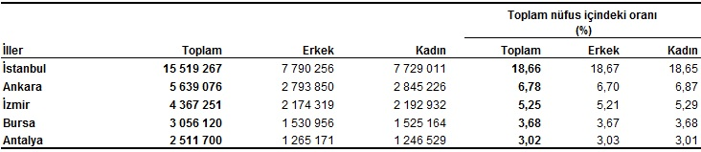
Nüfusu en az olan il 84 bin 660 kişi ile Tunceli oldu
Tunceli, 84 bin 660 kişi ile en az nüfusa sahip olan il oldu. Tunceli’yi, 84 bin 843 kişi ile Bayburt, 97 bin 319 kişi ile Ardahan, 142 bin 490 kişi ile Kilis ve 164 bin 521 kişi ile Gümüşhane takip etti.
En az nüfusa sahip ilk 5 ilin cinsiyete göre dağılımı, 2019
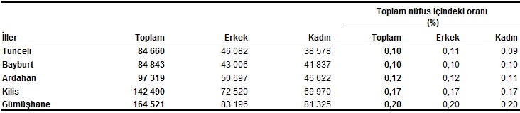
Nüfus piramidindeki yapısal değişim devam etti
Nüfus piramitleri, nüfusun yaş ve cinsiyet yapısında meydana gelen değişimi gösteren grafikler olarak tanımlanmaktadır. Türkiye’nin 2007 ve 2019 yılı nüfus piramitleri karşılaştırıldığında, doğurganlık ve ölümlülük hızlarındaki azalmaya bağlı olarak, yaşlı nüfusun arttığı ve ortanca yaşın yükseldiği görülmektedir.
Nüfus piramidi, 2007, 2019
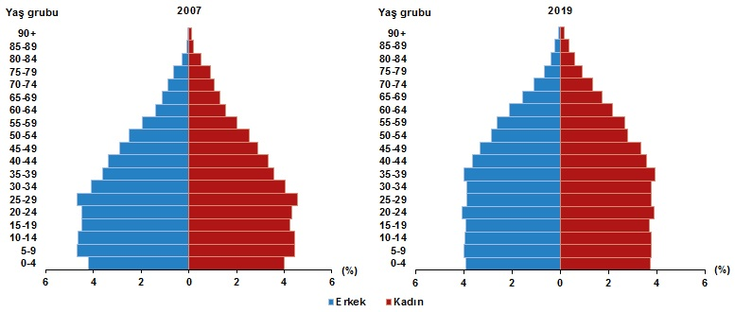
Türkiye nüfusunun ortanca yaşı 32,4’e yükseldi
Ortanca yaş, yeni doğan bebekten en yaşlıya kadar nüfusu oluşturan kişilerin yaşları küçükten büyüğe doğru sıralandığında ortada kalan kişinin yaşıdır. Ortanca yaş aynı zamanda nüfusun yaş yapısının yorumlanmasında kullanılan önemli göstergelerden biridir.
Türkiye’de 2018 yılında 32 olan ortanca yaş, 2019 yılında 32,4’e yükseldi. Cinsiyete göre incelendiğinde, ortanca yaşın erkeklerde 31,4’ten 31,7’ye, kadınlarda ise 32,7’den 33,1’e yükseldiği görüldü.
Cinsiyete göre ortanca yaş, 2007-2019
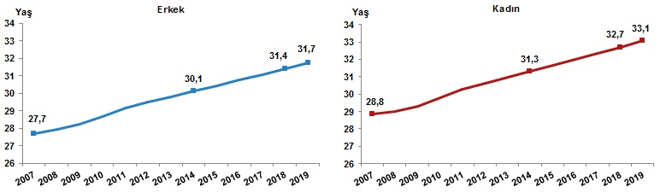
Ortanca yaşı en yüksek olan il Sinop, en düşük olan il Şanlıurfa oldu
Ortanca yaşın illere göre dağılımına bakıldığında, Sinop’un 40,8 ile en yüksek ortanca yaş değerine sahip olduğu görüldü. Sinop’u 40,2 ile Balıkesir ve 39,9 ile Giresun izledi. Diğer yandan 20,1 ile Şanlıurfa en düşük ortanca yaşa sahip il oldu. Şanlıurfa’yı 20,9 ile Şırnak ve 21,8 ile Ağrı takip etti.
Kadınlarda ve erkeklerde en yüksek ortanca yaşa sahip il Sinop oldu
Ortanca yaşın illere ve cinsiyete göre dağılımı incelendiğinde, erkeklerde 39,5 ile Sinop en yüksek ortanca yaşa sahip olan il olurken, 19,7 ile Şanlıurfa en düşük ortanca yaşa sahip olan il oldu. Kadınlarda 42,1 ile Sinop yine en yüksek ortanca yaş değerine sahip olan il olurken, Şırnak 20,5 ile en düşük ortanca yaş değerine sahip olan il oldu.
En yüksek ve en düşük ortanca yaşa sahip ilk 5 ilin cinsiyete göre dağılımı, 2019
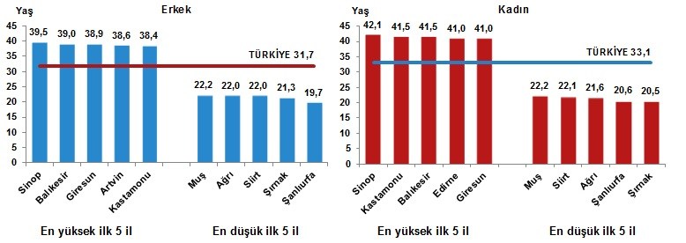
Çalışma çağındaki nüfusun oranı %67,8 oldu
Çalışma çağı olarak tanımlanan 15-64 yaş grubundaki nüfusun oranı, 2007 yılında %66,5 iken 2019 yılında %67,8’e yükseldi. Diğer yandan çocuk yaş grubu olarak tanımlanan 0-14 yaş grubundaki nüfusun oranı %26,4’ten %23,1’e gerilerken, 65 ve daha yukarı yaştaki nüfusun oranı ise %7,1’den %9,1’e yükseldi.
Yaş gruplarına göre nüfus oranı, 2007, 2019
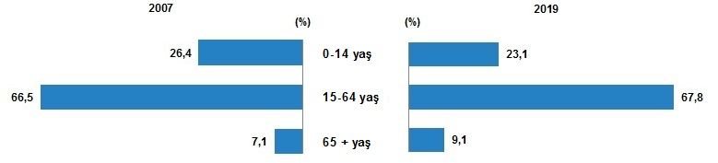
Toplam yaş bağımlılık oranı arttı
Çalışma çağındaki birey başına düşen çocuk ve yaşlı birey sayısını gösteren toplam yaş bağımlılık oranı, 2018 yılında %47,4 iken 2019 yılında %47,5’e yükseldi.
Ekonomik olarak aktif olan birey başına düşen çocuk sayısını ifade eden çocuk bağımlılık oranı, %34,5’ten, %34,1’e gerilerken, çalışan birey başına düşen yaşlı birey sayısını ölçen yaşlı bağımlılık oranı ise %12,9’dan %13,4’e yükseldi. Diğer bir ifadeyle, Türkiye’de 2019 yılında, çalışma çağındaki 100 kişi, 34,1 çocuğa ve 13,4 yaşlıya bakmaktadır.
Yaş bağımlılık oranları, 2015-2019
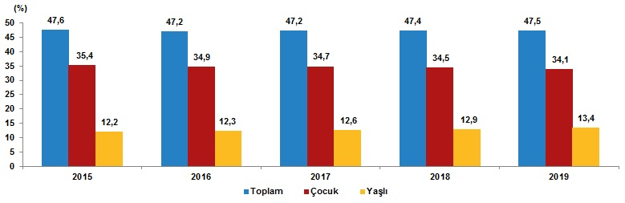
Türkiye’de kilometrekareye 108 kişi düşerken İstanbul’da 2 bin 987 kişi düştü
Nüfus yoğunluğu olarak tanımlanan “bir kilometrekareye düşen kişi sayısı”, Türkiye genelinde 2018 yılına göre 1 kişi artarak 108 kişiye yükseldi. İstanbul, kilometrekareye düşen 2 bin 987 kişi ile nüfus yoğunluğu en yüksek olan ilimiz oldu. İstanbul’dan sonra 541 kişi ile Kocaeli ve 364 kişi ile İzmir nüfus yoğunluğu en yüksek olan iller oldu.
Diğer yandan nüfus yoğunluğu en az olan il ise bir önceki yılda olduğu gibi, kilometrekareye düşen 11 kişi ile Tunceli oldu. Tunceli’yi 20 kişi ile Ardahan ve Erzincan illeri izledi.
Yüz ölçümü büyüklüğünde ilk sırada yer alan Konya’nın nüfus yoğunluğu 57, en küçük yüz ölçümüne sahip Yalova’nın nüfus yoğunluğu ise 320 olarak gerçekleşti.
AÇIKLAMALAR
Yerleşim yeri nüfusları, İçişleri Bakanlığı Nüfus ve Vatandaşlık İşleri Genel Müdürlüğü tarafından güncellenen ADNKS’den alınan nüfusla birlikte, kurumsal yerlerde kalan nüfus dikkate alınarak hesaplanmıştır. Kışla, cezaevi, huzurevi, üniversite öğrenci yurtları vb. kurumsal yerlerde kalanlar, uluslararası tanım gereği ikamet adreslerinin bulunduğu yerleşim yeri nüfusuna değil, kurumsal yerlerin bulunduğu yerleşim yeri nüfusuna dâhil edilmiştir.
Ayrıca il, ilçe, belediye, köy ve mahallelere göre nüfuslar belirlenirken, 31 Aralık 2019 tarihli Ulusal Adres Veri Tabanı kayıtları kullanılmıştır.
(1) Yabancı uyruklu nüfus kapsamında; referans tarihinde geçerli ikamet veya çalışma iznine sahip kişiler, uluslararası koruma kimlik belgesi gibi ikamet izni yerine geçen kimlik belgesi olan ve referans tarihinde geçerli adres beyanı olan kişiler ve izinle Türkiye Cumhuriyeti vatandaşlığından çıkmış referans tarihinde geçerli adres beyanı olan mavi kart hamili kişiler değerlendirilmiştir. Kurs, turizm, bilimsel araştırma vb. nedenlerle 3 aydan kısa süreli vize veya ikamet iznine sahip yabancılar ile geçici koruma statüsüyle ülkede bulunan Suriyeliler nüfusa dâhil değildir.
Kaynak: TÜİK

